附件1：

“智慧团建”系统

毕业学生团员转出操作教程

**一、转接流程**

线上转接通过**“智慧团建”系统（https://zhtj.youth.cn/zhtj/）**进行，我校今年主要以**团员自主发起转接**的方式为主，流程如下：

1.毕业生团员发起转出申请（毕业生自主完成）

2.团支部审批同意申请

3.接收单位审批同意转入

**二、个人具体操作方法**

1.通过电脑登陆“智慧团建”系统（https://zhtj.youth.cn/zhtj/）点击左下角**关系转接。**

注：登录账号为**身份证号**，原始密码为**身份证号后八位**（若忘记密码可联系团支书修改）。

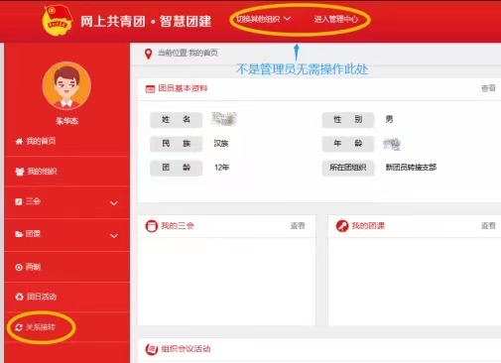

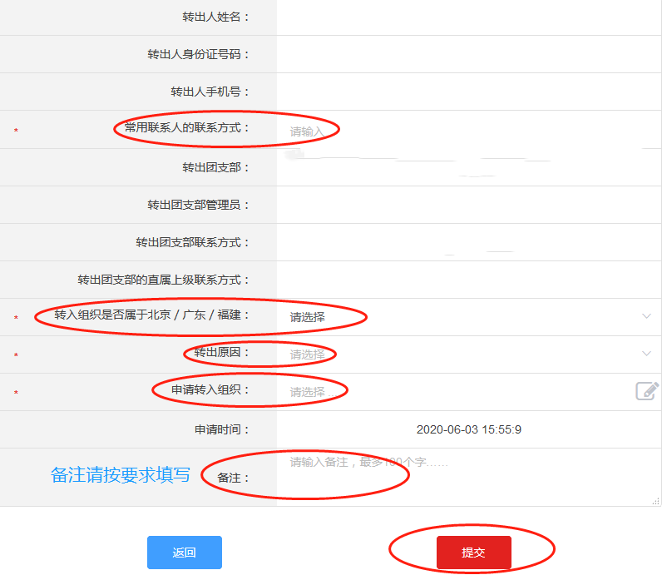2.填写个人信息。

填写说明：

（1）常用联系人的联系方式，可填本人或者父母的电话。

（2）转入组织是否属于北京/广东/福建，按实际情况填写是或否。

（3）转出原因和申请转入组织及相关内容，按下表填写。（表见下页）

（4）备注请填写：我是中国劳动关系学院应届毕业生，现因XXXX（你的转出原因，如升学）转至您团支部，请您接收，谢谢！如有特殊情况可与我联系。

|  |  |  |  |
| --- | --- | --- | --- |
|  | **转出原因** | **申请转入组织** | **特殊内容** |
| 1 | **升学** | 新学校团组织 | 毕业去向：根据实际情况填写  新学校名称：根据实际情况填写 |
| 2 | **已落实工作单位（含自主创业），且单位有团组织** | 工作单位团组织 | 工作单位名称  根据实际情况填写 |
| 3 | **已落实工作单位（含自主创业），单位无团组织** | 工作单位所在地乡镇街道“学社衔接临时团支部” | 工作单位名称  根据实际情况填写 |
| 4 | **出国（因公出国/境）** | 同2或3 | 同2或3 |
| 5 | **出国（境）学习研究** | 中央和国家机关全国总工会机关中国劳动关系学院出国（境）学习研究团员团支部 | **需填写附件3** |
| 6 | **出国（因私出国/境）** | 户籍所在地或本人、父母居住地的乡镇街道“学社衔接临时团支部” | 无需填写 |
| 7 | **未就业** | 学生户籍所在地、生源地、父母居住地的乡镇街道“学社衔接临时团支部” | 无需填写 |
| 8 | **参军入伍或到**  **涉密单位工作** | 由省级团组织审核后进入特殊单位专属库进行集中管理 | 按相关要求办理线下团组织关系的转接手续 |

注：

（1）要根据自身情况，确定自身转出原因。

（2）申请转入组织的填写方式是通过隶属关系来层层选择的（如下图），若找不到团支部，请灵活使用搜索功能。

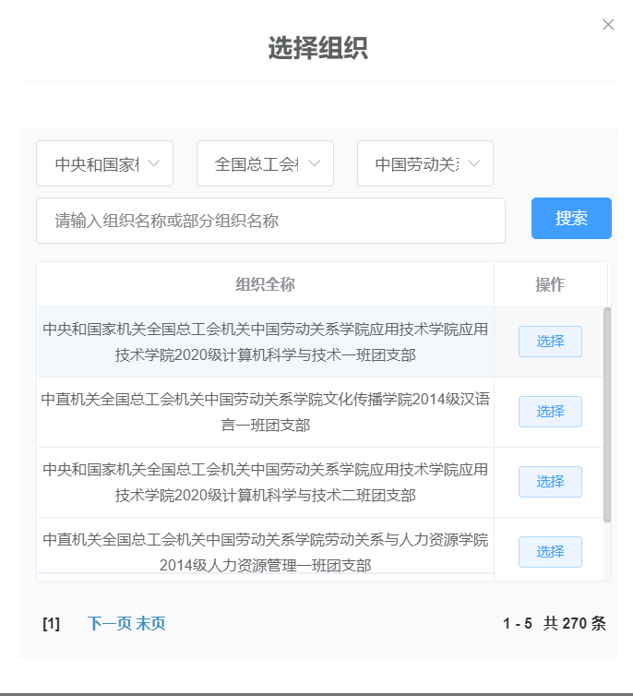

（3）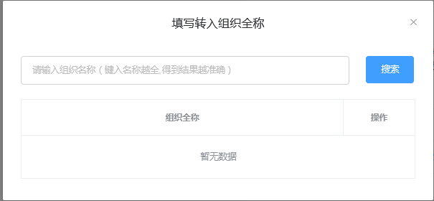转入**北京、福建、广东**的申请转入组织的填写方式与（2）不同，直接进行搜索，如下图所示。

3.点击提交，等待团支部书记审批，接收单位审批。

注：若接收单位长期未同意申请，请毕业生自行联系接收单位了解情况。

**三、常见问题：**

**1.我是党员需要转团组织关系吗？**

答：根据《团章》规定，团员加入中国共产党后保留团籍，年满二十八周岁，没有在团内担任职务，不再保留团籍。已入党的毕业学生团员若未满28周岁，依然需要转接团组织关系。

**2.我登陆智慧团建系统后，有的地方点击没有反应，点击选择栏没有选项怎么办？**

答：建议更换浏览器，在网络通畅时进行线上转接。

**3.我系统内的信息有误怎么办？**

答：点击左侧边栏—**我的首页—团员基本资料—查看—编辑，**进行修改。其中姓名和身份证号无法修改，若姓名和身份证号有误，请及时上报至学院汇总后，由校团委报送团中央统一处理。

**4.我的申请可以撤回吗？**

答：转往**北京、福建、广东**的申请一旦点击提交就**不可撤回，**提交前请仔细复核；转往其它地区团组织的申请可以在**组织关系转接**界面**右上角**点击**撤回申请。**